Національний Технологічний Університет України

«Київський політехнічний інститут» імені Ігоря Сікорського

Лабораторна робота №2

Сортування

Студентки гр. ДК-62

Шут Олесі Вячеславівни

Перевірив :

Ст. Вик. Губар В. Г.

м. Київ 2017

Тема роботи: алгоритми сортування

Мета роботи: ознайомлення з алгоритмами сортування

Варіант завдання

Практично визначити час сортування, що затрачений кожним з алгоритмів для сортування масиву. Кожен з алгоритмів реалізувати у вигляді окремої функції

1. Масив заповнити випадковими числами (0-10000). Заповнення організувати у вигляді окремої функції. Результат записати до файлу.

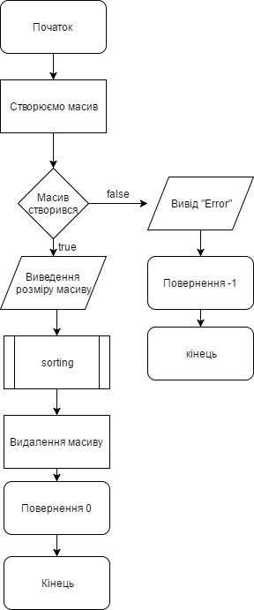

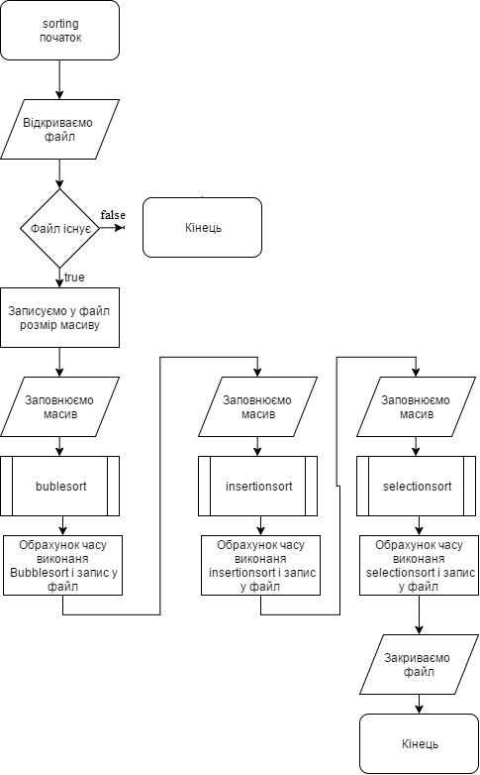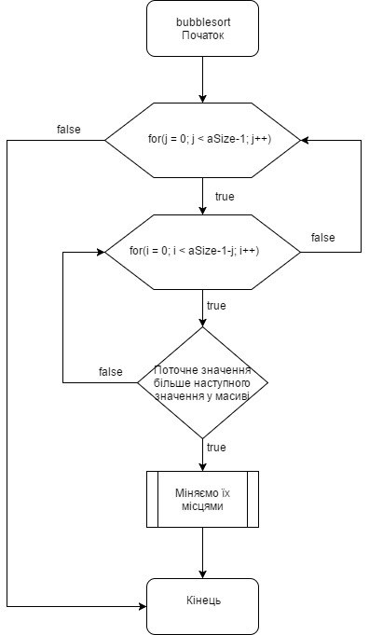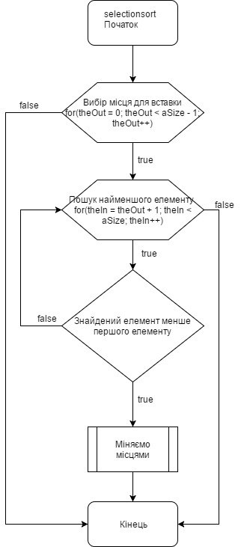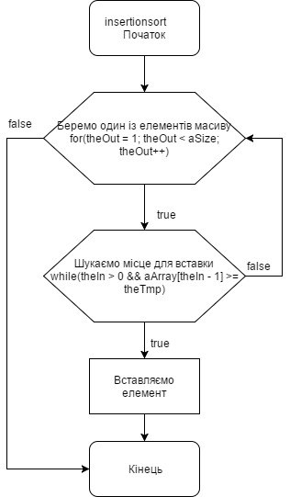

Висновок : на цій лабораторній роботі я створила масив та заповнила випадковими числами (0-10000). Заповнення організувала у вигляді окремої функції. Результат записала до файлу.